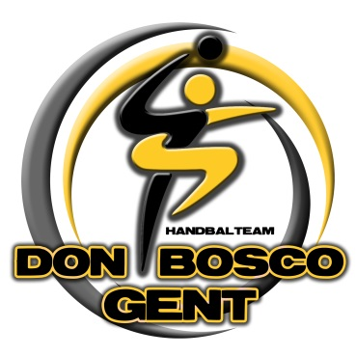

**Bijscholing 25 april 2020 DON BOSCO GENT**

**BIJSCHOLING IN KADER VAN GEZOND EN ETHISCH VERANTWOORD SPORTEN**

**Spring – en landingstechnieken en aangepaste training voor kinderen**

**Wanneer:** Zaterdag 25 april 2020

**Waar:** Sporthal ‘Don Boscocollege’, Bollenberg 9052 Zwijnaarde

**Docenten: Smet Stephanie**

Master diploma Kinesitherapie en bewegingswetenschappen

**Doelgroep:** Trainers en handballertjes U10

**Aanvang:** 10u30

**Inschrijvingen:** Frederik Slosse **Email:** frederik.slosse@handbal.gent

**GSM:** 0032/473 89 09 50

**Inschrijvingsgeld:** 3€ **Inschrijvingen tot:** 20/04/2020

**Erkend voor :** Trainerslicenties C

